Sprint | História |  | Versão | Pacote | Id testlink
Linx ERP FFCA - S#25-08 | ENTERMODA-27635 |  | 8.01.0007 | SPK 02.25.010 | SHOP-VL-9215 / SHOP-VL-9216  SHOP-VL-9217 / SHOP-VL-9218
Banco teste |  | Servidor |  | Período teste | Analista
INOVACAO_LinxERP |  | \\qa-erp-app.linxdev.local |  | 12/08 | Alessandra Silva

Evidência de Teste:

- Entrada de fornecedor realizada com o numero da Nota Fiscal seguindo o sequencial cadastrado para a filial

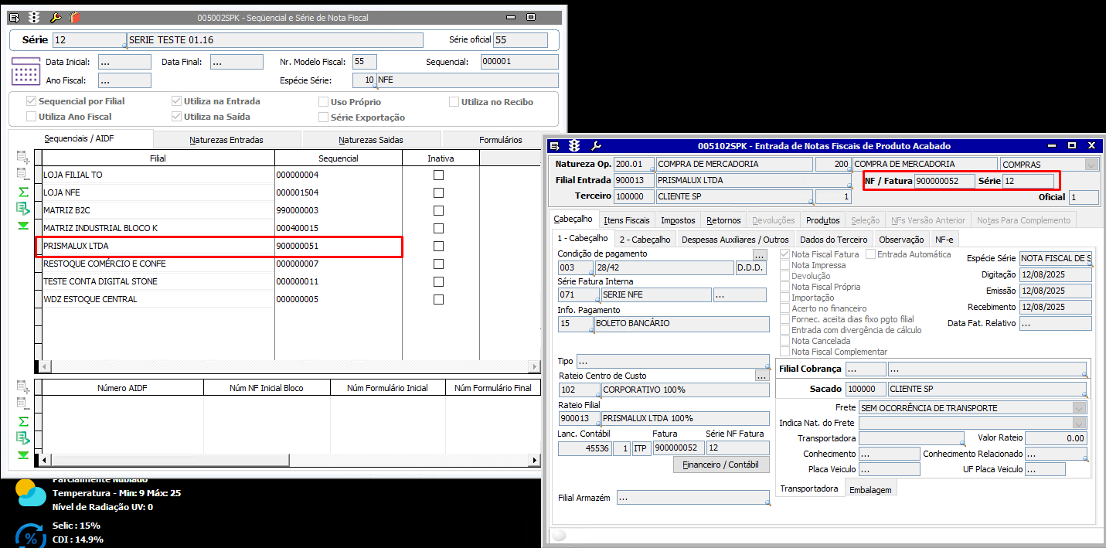

- Parâmetro INUTI_NF_ENT_DUPLICADA com o Valor Atual = NÃO (inativo)
- Nota Fiscal Própria gerada
(O sistema buscou o sequencial na tela 005002SPK porém havia sido utilizado na entrada de fornecedor então apareceu o erro de chave duplicada)

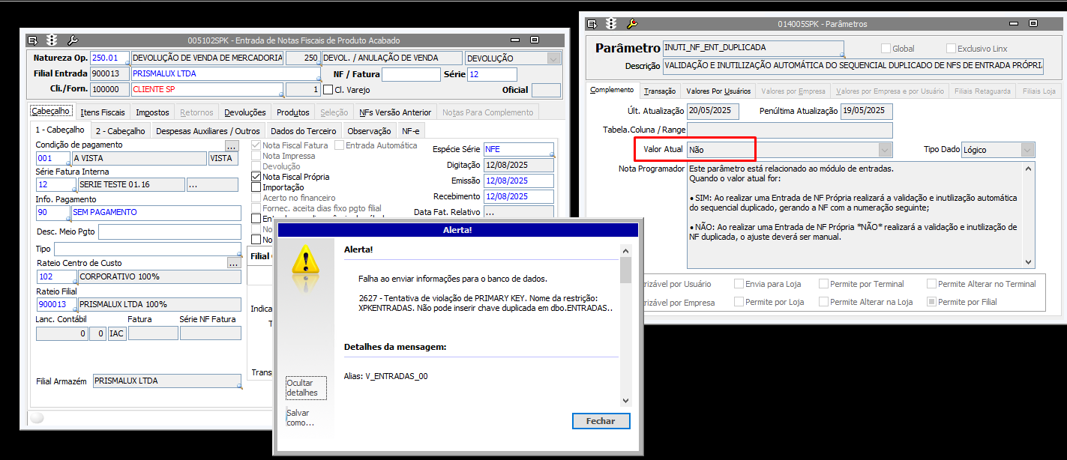

- Parâmetro INUTI_NF_ENT_DUPLICADA com o Valor Atual = SIM (ativo)
- Nota Fiscal Própria gerada
(O sistema buscou o sequencial na tela 005002SPK porém com o parâmetro ativo ele valida se já existe nota fiscal com o o sequencial gerado, caso exista será inutilizado automaticamente o sequencial duplicado e gerado um novo/ próximo)

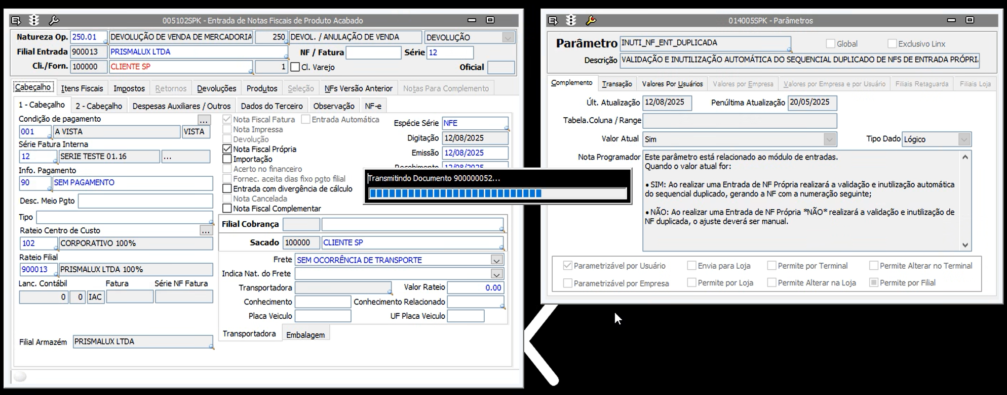

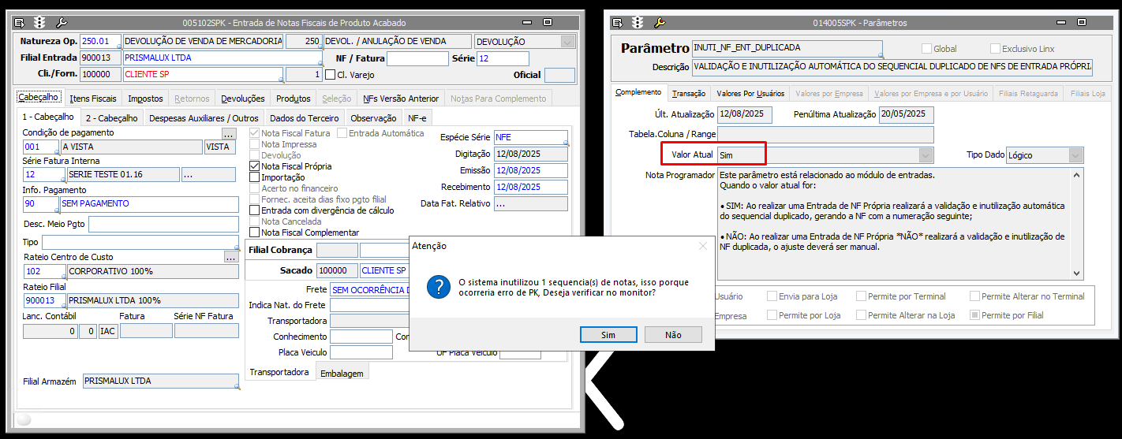

- Nota Fiscal 900000052 inutilizada e gerado a nota 900000053

